Arburg-Exponat auf der Fakuma 2023
Allrounder 520 A: Hoch innovative IML-Anwendung für die Medizintechnik

- Innovativ: In-Mould-Labelling (IML) für Zentrifugenröhrchen schafft Mehrwerte
- Integriert: IML-Labels steigern Funktionalität von Medizintechnik-Produkten
- Partnerschaftlich: Gemeinschaftsprojekt rund um elektrische Hochleistungsmaschine

Loßburg, 17.10.2023
Während das In-Mould Labelling (IML) bei Verpackungsprodukten Standard ist, wird dieses Verfahren in der Medizinbranche noch kaum angewandt. Am Beispiel gelabelter Zentrifugenröhrchen präsentiert Arburg auf der Fakuma 2023 erstmals eine innovative IML-Anwendung mit Mehrwert für die Pharmaindustrie und Medizintechnik.

An dem innovativen IML-Gemeinschaftsprojekt rund um einen elektrischen Allrounder 520 A in Reinraumausführung sind die renommierten Partner Kebo (Werkzeug), MCC/Verstraete (Label), Beck (Automation) und Intravis (Kameraprüfung) beteiligt.

Funktionsintegration mittels IML-Label

Die IML-Labels ermöglichen eine Funktionsintegration in einem Schritt ohne z. B. mit Ausschuss verbundenes Bedrucken oder weitere nachfolgende Arbeitsschritte. Der Fertigungsprozess erfolgt damit schnell, platzsparend, kosteneffizient und ohne zusätzliches Hygienerisiko. Voraussetzung für eine reibungslose digitale Kommunikation zwischen Patient und Arzt oder Home-Care-Anwendungen ist eine intelligente Verknüpfung von Daten. Über individuelle Codes lassen sich z. B. Prozess-, Qualitäts- und Patienten-Daten zu 100 Prozent für jedes einzelne Teil rückverfolgen. Aber auch die Überwachung von Temperaturprofilen oder Informationen zu Recycling und Lagermanagement sind damit umsetzbar.

Elektrische Hochleistungsmaschine für die Medizintechnik

Das Exponat, ein elektrischer Allrounder 520 A „Ultimate“ mit 1.500 kN Schließkraft, ist für schnelle und anspruchsvolle Prozesse wie z. B. Dünnwandanwendungen ausgelegt. Die Hochleistungsmaschine in Reinraumausführung erfüllt die Anforderungen der Klasse ISO 7. Mit einem 8-fach-Werkzeug von Kebo werden je 15 Milliliter fassende Röhrchen aus PP gefertigt. Zum Aufbringen der Labels kommt ein Label-Verstellkopf von Beck zum Einsatz, die optische Kontrolle erfolgt über ein Kamerasystem von Intravis. Die servoelektrischen Antriebe der Spritzgießmaschine stellen eine präzise und reproduzierbare Werkzeugpositionierung sicher. Bei dem Exponat wurde zudem Augenmerk auf einen geringen CO₂-Fußabdruck, Energieeffizienz und eine kompakte Produktionszelle gelegt.

Weiterführende Informationen: https://iml.mcclabel.com/en/medical-iml-at-fakuma

Bild

194732
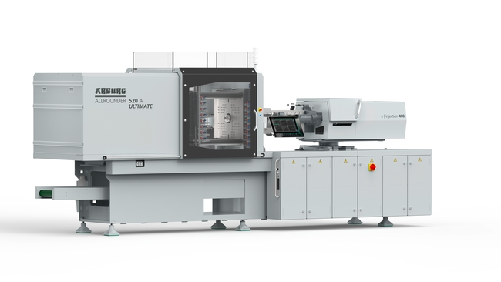
Eine innovative Anwendung für die Medizintechnik demonstriert ein elektrischer Allrounder 520 A Ultimate: Die Hochleistungsmaschine produziert auf der Fakuma 2023 im Rahmen eines Gemeinschaftsprojekts IML-Zentrifugenröhrchen.

Foto: ARBURG

Foto Download – aktualisiert mit Motiven von der Messe:
https://media.arburg.com/portals/downloadcollection/C651AF7E0909D11840B620453B91FC1F

Pressemitteilung
Datei: 03 ARBURG Pressemitteilung Allrounder 520A IML Medizin Fakuma 2023_de.docx
Zeichen: 2.100
Wörter: 222

Diese und weitere Pressemitteilungen finden Sie zum Download auch auf unserer Website unter www.arburg.com/de/presse/ (www.arburg.com/en/presse/)

Kontakt
ARBURG GmbH + Co KG
Pressestelle
Susanne Palm
Dr. Bettina Keck
Postfach 1109
72286 Loßburg
Tel.: +49 7446 33-3463
Tel.: +49 7446 33-3259
presse_service@arburg.com

Über Arburg
Das deutsche Familienunternehmen Arburg gehört weltweit zu den führenden Maschinenherstellern für die Kunststoffverarbeitung. Das Produktportfolio umfasst Allrounder-Spritzgießmaschinen mit Schließkräften zwischen 125 und 6.500 kN, Freeformer für die industrielle additive Fertigung sowie Robot-Systeme, kunden- und branchenspezifische Turnkey-Lösungen und weitere Peripherie.
In der Kunststoffbranche ist Arburg Vorreiter bei den Themen Energie- und Produktionseffizienz, Digitalisierung und Nachhaltigkeit. Das Programm „arburgXworld“ umfasst alle digitalen Produkte und Services und ist gleichzeitig der Name des Kundenportals. Die Strategien zur Ressourcen-Effizienz und Circular Economy sowie alle Aspekte und Aktivitäten dazu sind im Programm „arburgGREENworld“ zusammengefasst.
Zentrales Ziel von Arburg ist, dass die Kunden ihre Kunststoffprodukte vom Einzelteil bis zur Großserie in optimaler Qualität ressourcenschonend, nachhaltig und zu minimalen Stückkosten fertigen können. Zu den Zielgruppen zählen z. B. die Automobil- und Verpackungsindustrie, Kommunikations- und Unterhaltungselektronik, Medizintechnik und der Bereich Weißwaren.
Eine erstklassige Kundenbetreuung vor Ort garantiert das internationale Vertriebs- und Servicenetzwerk: Arburg hat eigene Organisationen in 26 Ländern an 36 Standorten und ist zusammen mit Handelspartnern in über 100 Ländern vertreten. Produziert wird in der deutschen Firmenzentrale in Loßburg. Von den insgesamt rund 3.800 Mitarbeitenden sind rund 3.200 in Deutschland beschäftigt und rund 600 in den weltweiten Arburg-Organisationen. Arburg ist zertifiziert nach ISO 9001 (Qualität), ISO 14001 (Umwelt), ISO 27001 (Informationssicherheit), ISO 29993 (Ausbildung) und ISO 50001 (Energie).
Weitere Informationen über Arburg finden Sie unter www.arburg.com

